# Informe desarrollo de proyecto

### Desafio 1 2024

##### Emanuel Guerra Urrea

El problema que se presenta, es:  
  
Desarrollar un montaje en thinkercad, el cual debe de permitir realizar la simulación del

sistema de adquisición y visualización de la información de la señal capturada.

Implementar un algoritmo que permita medir la frecuencia en Hertz y la

amplitud, en Voltios, de la señal de entrada

Implementar un algoritmo que permita identificar la forma de onda de la señal

de entrada, siendo estas las ondas incluidas en el generador de señales de thinkercad.

La solución que proponemos es la siguiente:

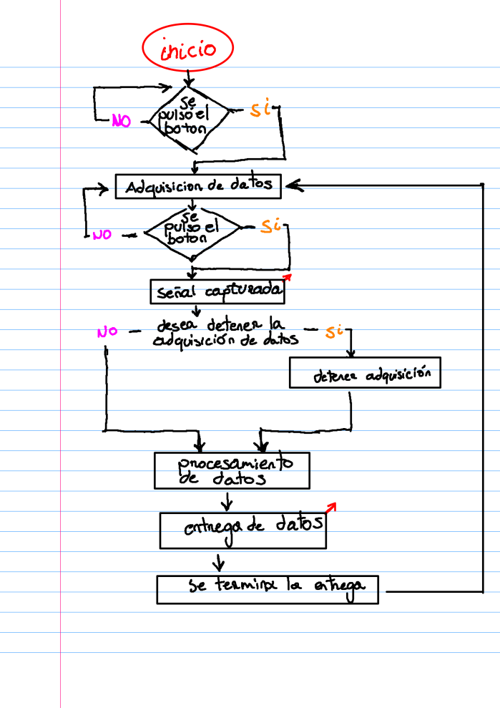

Para esta solución, **se necesitan 6 funciones** , las cuales son:

Iniciar adquisición

Detener adquisición

Analizar la señal

Calcular la frecuencia

Calcular la amplitud

Identificar la forma de onda